新 书 推 荐

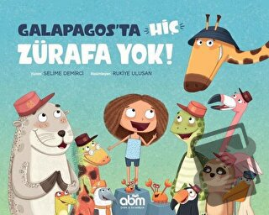
中文书名：《加拉帕戈斯群岛没有长颈鹿》
英文书名：There Are No Giraffes in Galapagos
作 者：Selime Demirci and Rukiye Ulusan
出 版 社：Abm Publishing
代理公司：The Black Cat Agency/ ANA
页 数：56页
出版时间：2019年11月
代理地区：中国大陆、台湾
审读资料：电子稿
类 型：儿童绘本

内容简介：

这是一场在加拉帕戈斯群岛寻找长颈鹿的伟大冒险!

学校里，老师在地理课上讲了一个令人感到吃惊的知识，她说：“同学们，你们知道吗？加拉帕戈斯群岛没有长颈鹿。”小女孩觉得很不可思议，她无法想象一个地方竟然会没有长颈鹿存在，毕竟她家后院里就有一只。她感到很好奇，加拉帕戈斯群岛真的没有长颈鹿吗？只有一种方法可以知道答案，那就是亲自去看看！于是，她决定带着她家后院里的长颈鹿，前往加拉帕戈斯群岛，这样的话，如果加拉帕戈斯群岛真的没有长颈鹿，那这只长颈鹿就会是那里的第一只，也是唯一的一只。然而，加拉帕戈斯群岛并不是一座岛，而是……19个岛。小女孩和长颈鹿能否找到答案呢？加拉帕戈斯群岛真的没有长颈鹿吗？这次的旅程中又发生了怎样的故事呢？

书中小女孩对找出问题答案的执着与勇气值得小读者们学习。如果心中有疑问，那不妨行动起来，去找出事情的真相吧！除此之外，过程中涉及到了一系列交通工具，可供孩子们增长见识。

作者简介：

塞利姆·德米尔奇(Selime Demirci)出生在伊斯坦布尔，喜欢旅行、大海和烹饪，除此之外，写下看过或想看的地方是他最爱做的事情之一。他希望自己创作的故事能够启发孩子们产生旅行和探索的想法。他与妻子和女儿住在世界的另一个角落，那里有海岸，离他出生的海边有一段距离。

琉璃耶·乌鲁桑（Rukiye Ulusan）小时候最喜欢做的事情就是制作玩具，通过剪裁和绘画来玩纸板箱。她的童年是和兄弟姐妹、朋友一起玩耍度过的，留下了美好的回忆。后来，颜色和图案进入了她的生活，从那时起，她便试图通过绘画向人们解释自己的世界。她喜欢蓝色、星星、学习、玩耍、梦想和大海。

内页插图：

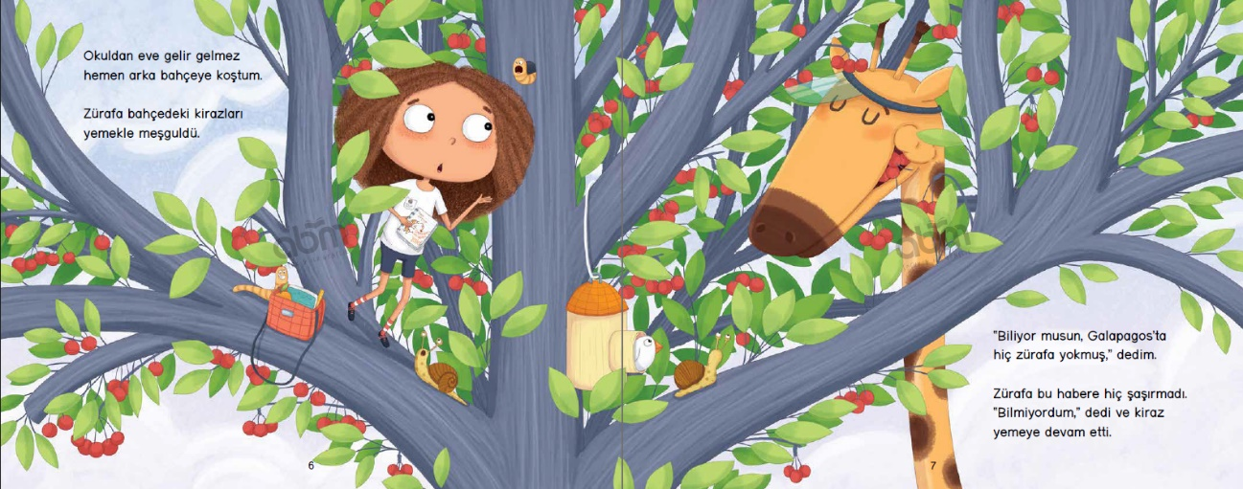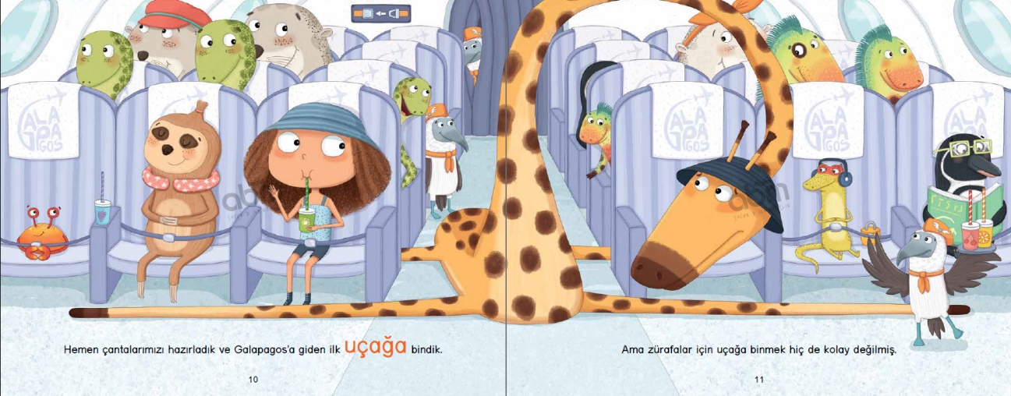
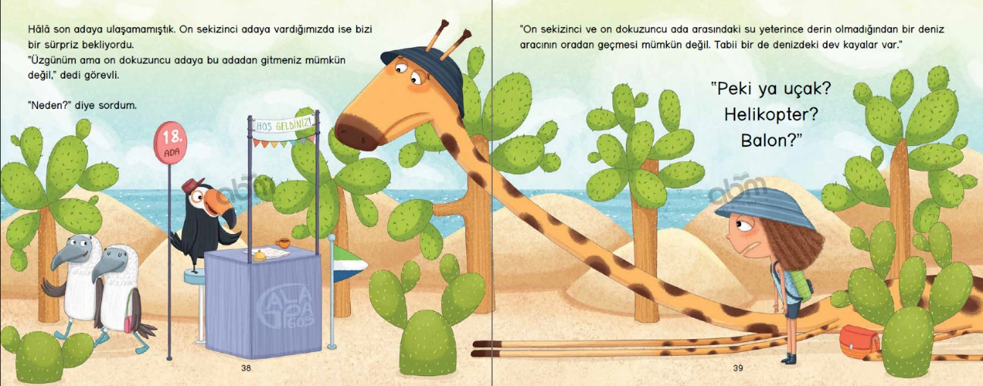

感谢您的阅读！
请将反馈信息发至：版权负责人
Email：Rights@nurnberg.com.cn
安德鲁·纳伯格联合国际有限公司北京代表处
北京市海淀区中关村大街在地图中查看甲59号中国人民大学文化大厦1705室, 邮编：100872
电话：010-82504106, 传真：010-82504200
公司网址：http://www.nurnberg.com.cn
书目下载：http://www.nurnberg.com.cn/booklist_zh/list.aspx
书讯浏览：http://www.nurnberg.com.cn/book/book.aspx
视频推荐：http://www.nurnberg.com.cn/video/video.aspx
豆瓣小站：http://site.douban.com/110577/
新浪微博：安德鲁纳伯格公司的微博_微博 (weibo.com)
微信订阅号：ANABJ2002

